Segundo a teoria da relatividade especial, as medidas de comprimento e de massa, por exemplo, dependem do estado de movimento relativo entre observadores que efetuam tais medidas a partir de referenciais inerciais diferentes.

Considere um cubo sólido e homogêneo movendo−se com velocidade v , na direção x , paralelamente a uma de suas arestas, conforme representado na figura ao lado.

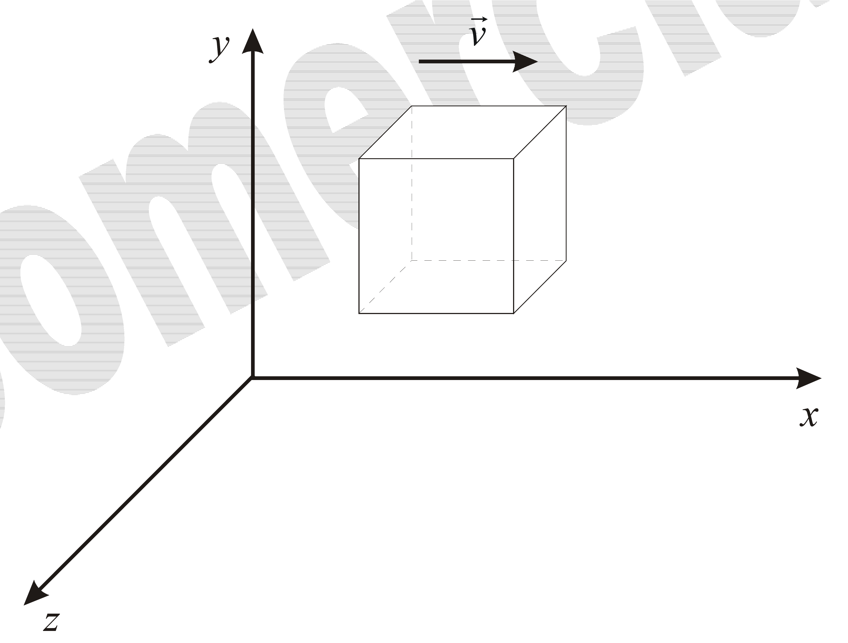

As grandezas L0, m0, V0 e ρ0 são, respectivamente, o comprimento da aresta, a massa, o volume e a densidade de massa desse cubo, medidos desde um referencial em relação ao qual ele está em repouso.

Se esses valores forem medidos de um referencial inercial em relação ao qual esse cubo se move com velocidade v constante – segundo uma direção paralela a uma das arestas –, então o comprimento da aresta paralela à direção em que o cubo se move será dado por , e as outras três grandezas serão dadas, respectivamente, por  é o fator relativístico de Lorentz.

São dados ainda: .

Segundo a teoria da relatividade especial, para a situação descrita, a relação entre as densidades de massa do cubo, conforme medidas nos dois referenciais, é expressa por:

a) 

b) 

c) 

d) 